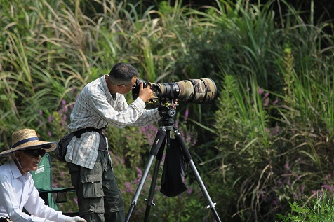
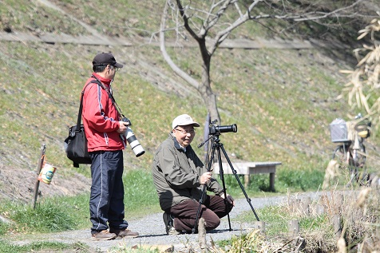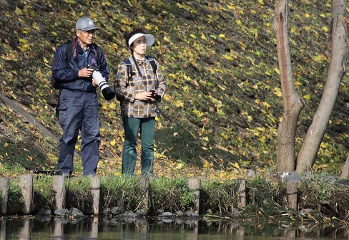栗原フォトクラブ 撮影隊 ― 2013
遊水地のどこらへんでしょう？ お分かりになりますか

